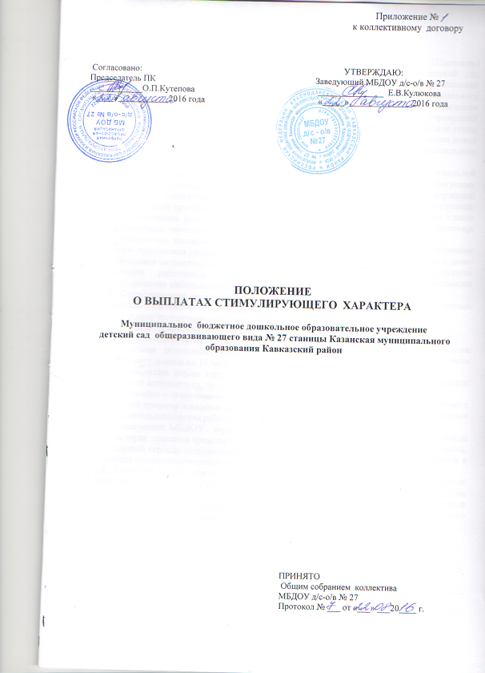

1. Общие положения
1.1. Настоящее Положение о выплатах стимулирующих надбавок (далее – Положение) муниципального бюджетного дошкольного образовательного учреждения детский сад общеразвивающего вида № 27 станицы Казанская муниципального образования Кавказский район (далее - МБДОУ), разработано на основании Постановления главы муниципального образования Кавказский район от 14.11.2008 г. № 881 «О подготовке к введении отраслевых систем оплаты труда работников муниципальных учреждений муниципального образования Кавказский район» (с изменениями), Постановления главы муниципального образования Кавказский район от 17.11.2008 г. № 885 «О введении новой системы оплаты труда работников учреждений системы образования муниципального образования Кавказский район» (с изменениями).
Настоящее Положение разработано в целях повышения материальной заинтересованности работников МБДОУ, реализующих общеобразовательную программу дошкольного образования, повышения качества образования, проявления творческой активности и инициативы, создания современных условий для успешной реализации образовательной программы МБДОУ, развития творческой активности и инициативы, а также с целью мотивации работников к инновационной деятельности, использованию современных образовательных технологий.
1.2. Положение является локальным нормативным актом МБДОУ, регулирующим порядок применения различных видов и размеров материального стимулирования в целях установления механизма связи заработной платы с результативностью труда и усиления мотивации работников МБДОУ и регламентирует порядок материального стимулирования работников МБДОУ .
1.3. Стимулирующая часть фонда оплаты труда формируется в пределах утвержденных бюджетных ассигнований на оплату труда работников МБДОУ, и состоит из:
- выплат производимых работникам без оценочных листов;
- выплат за интенсивность и высокие результаты работы.
1.4. Распределение стимулирующей части фонда оплаты труда производится на основе фиксирования результатов работы работников за истекший период: с 15 числа предыдущего месяца по 15 число текущего месяца.
1.5. Руководитель вправе корректировать условия установления стимулирующих выплат, в том числе дополнять их, по согласованию с Профсоюзным комитетом учреждения.
1.6. Положение о стимулировании труда работников МБДОУ принимается в соответствии с процедурой принятия локальных актов, предусмотренном Уставом МБДОУ, с учетом мнения представительного органа работников и органа самоуправления МБДОУ.
1.7 Заведующий МБДОУ вправе направить на увеличение стимулирующей части фонда оплаты труда денежные средства сложившиеся от экономии по фонду оплаты труда за месяц, предыдущий периоду установления стимулирующих выплат и средства, высвободившиеся в результате оптимизации штатной численности МБДОУ.
1.8. Экономия фонда оплаты труда, образовавшаяся в связи с оплатой дней временной нетрудоспособности за счет средств фонда социального страхования и по другим причинам, связанным с отсутствием работника, направляется на увеличение стимулирующей части фонда оплаты труда, премирование, а также на оказание материальной помощи работникам.
2. Порядок выплат стимулирующего характера.
2.1. Выплаты стимулирующего характера осуществляются за счет и в пределах фонда оплаты труда, направляемого на стимулирование сотрудников МБДОУ.
2.2.Выплаты стимулирующего характера работника могут осуществляются ежемесячно, ежеквартально, за полугодие, за девять месяцев, за год.
2.3. Размеры стимулирующих выплат педагогическим работникам МБДОУ устанавливаются по бальной системе с учетом разработанных критериев.

Перечень критериев оценки результативности и качества работы педагогических работников МБДОУ изложен в Приложении № 1 к настоящему Положению.
2.4. Размер стимулирующих выплат за почётное звание, учёную степень, квалификационную категорию, выслугу лет, качество выполнения работ устанавливается в процентном отношении к окладу.

3. Условия и порядок определения стимулирующих выплат работникам МБДОУ.

3.1.Выплаты производимые работникам без оценочных листов:
3.1.1. Ежемесячная стимулирующая надбавка к окладу за почётное звание, учёную степень устанавливается:
- 7,5 % за учёную степень кандидата наук или почётное звание « Заслуженный», « Народный», «Почетный»;
- 15 % - за учёную степень доктора наук.
3.1.2. Ежемесячная стимулирующая надбавка к должностному окладу за выслугу лет устанавливается работникам в зависимости от общего количества лет, проработанных в учреждениях образования:
- при стаже от 1 до 5 лет – 5 %;
- при стаже от 5 до 10 лет – 10 %;
- при стаже от 10 лет – 15 %.
Выплаты стимулирующего характера за выслугу лет педагогическим работникам устанавливаются пропорционально объему учебной нагрузки (педагогической работы).
3.1.3. Ежемесячная стимулирующая надбавка за квалификационную категорию устанавливается педагогическим работникам к должностному окладу с целью стимулирования их к профессиональному росту путем повышения профессиональной квалификации и компетентности:
- высшая категория – 15%
– первая категория - 10%
– вторая категория — 5%
3.1.4. Для стимулирования труда работников в МБДОУ предусмотрены следующие персональные повышающие коэффициенты к окладу:
- старшая медицинская сестра- 0,1;
- младший воспитатель – 0,1;
- заведующий хозяйством, заведующий складом , кладовщик — 0,1;
- повар, шеф-повар, кухонный рабочий — 0,12;
- подсобный рабочий -0,12;
- машинист по стирке белья и ремонту одежды -0,12;
- уборщик служебных помещений – 0,1;
- водитель — 0,2;
Применение повышающих коэффициентов не образует новый оклад (должностной оклад), ставку заработной платы, и не учитывается при исчислении иных стимулирующих выплат, устанавливаемых в процентном отношении к окладу.
Повышающие коэффициенты к окладу устанавливаются приказом руководителя на определенный период времени в течение соответствующего календарного года.
3.1.5. Выплата стимулирующего характера «за сложность и напряженность» устанавливается работнику по приказу руководителя, индивидуально, с учетом особенностей работы по должности.
Условия выплаты: производится работникам, полностью отработавшим за период норму рабочего времени и при выполнении ими трудовых обязанностей, в целях доведения уровня их заработной платы до минимального размера оплаты труда.

3.2.Выплаты за интенсивность и высокие результаты работы:

3.2.1. Основанием для определения размера выплат стимулирующего характера работникам МБДОУ за интенсивность и высокие результаты работы для педагогических работников является оценочный лист.
3.2.2.Оценочный лист – способ фиксирования, накопления и оценки результатов деятельности работников, предназначенный для объективной оценки, для определения размера выплат. Форма и содержание оценочных листов работников включают: должность, фамилию и инициалы работника, критерии оценки, баллы, дату заполнения оценочного листа.
3.2.3.Оценочный лист заполняется работником самостоятельно в электронном виде или на бумажных носителях, в соответствии с логикой отражения результатов его профессиональной деятельности, на основе ранее утвержденных критериев и содержит самооценку его труда. Оценочный лист работники передают в рабочую комиссию, созданную в МБДОУ с 15 по 17 число текущего месяца.
3.2.4.Состав рабочей комиссии утверждается на общем собрании коллектива.
3.2.5. Для проведения объективной внешней оценки результативности и качества профессиональной деятельности работника, на основе его оценочного листа, рабочая комиссия проводит оценку сложности, интенсивности и результативности работы за отчетный период в соответствии с критериями, представленными в данном положении, с использованием установленных баллов, и оформляет протокол. Заседания рабочей комиссии проводятся ежемесячно с 15 по 17 число. Решения рабочей комиссии принимаются на основе открытого голосования путём подсчёта простого большинства голосов. Результаты рабочей комиссии оформляются завершающим итоговым баллом, и доводится для ознакомления под роспись работнику, после чего передаётся на согласование в Профсоюзный комитет МБДОУ.
3.2.6. Конкретный размер выплат стимулирующего характера работнику определяется следующим образом: общая сумма ежемесячного размера фонда заработной платы, направленной на выплаты стимулирующего характера (в рублёвом выражении), делится на общее количество баллов, набранных всеми сотрудниками за текущий период времени и полученный результат умножается на количество баллов, набранных каждым работником.
3.2.7.Протокол заседания рабочей комиссии, ежемесячно в период с 15 по 17 число, предоставляется руководителю МБДОУ, с указанием баллов, заработанных работниками за истёкший период, на основании протокола издается приказ руководителя. Протоколы хранятся у администрации МБДОУ.
3.2.8. При наличии обоснованных замечаний к педагогическим работникам, связанных с:
- не соблюдением правил ОТ и ОЖЗ детей (травматизм);
- не соблюдением Правил внутреннего трудового распорядка;
- нарушением санитарно-эпидемиологического режима;
- обоснованными жалоба родителей (законных представителей),
общая сумма набранных работником баллов, за текущий период времени, аннулируется.
3.2.9. Педагогическому работнику, увольняющемуся в текущем месяце и отработавшим более половины месяца выплата стимулирующего характера производится без оценочного листа из расчета 3000 рублей за фактически отработанное время.
3.3. Выплаты стимулирующего характера руководителю устанавливаются приказом начальника управления образования администрации МО Кавказский район.

4. Заключительные положения

4.1. В настоящее Положение по мере необходимости, выхода указаний, рекомендаций вышестоящих органов могут вноситься изменения и дополнения, которые принимаются общим собранием коллектива и утверждаются руководителем МБДОУ.
4.2.Срок действия настоящего Положения не ограничен. Положение действует до принятия нового.

Приложение №1

Оценочный лист работы - педагогических работников
_______ __________________________________________________________
Ф.И.О.
за_________________________________________________________________
№ | критерии | баллы  по  показателям | самооценка | оценка  рабочей  группы | дополнительная  информация
1 | Участие в методической работе (выступления на педсоветах, семинарах, круглых столах, конференциях, показ открытых НОД, мастер-классов с представлением докладов, конспектов, фото и видео - материалов)
 | Районный уровень | 2
 | Региональный уровень | 3
 | Федеральный уровень | 5
2 | Участие в профессиональных конкурсах( в т. ч. и профсоюзных) на уровне
 | Районный уровень | 5
 | Региональный уровень | 10
 | Федеральный уровень | 20
3 | Работа с родительской общественностью и социумом
 | использование инновационных форм сотрудничества с семьями воспитанников (указать вид) | 10
 | взаимодействие с социальными институтами( школы, музеи, библиотеки, объединение 2-3-х групп ДОУ для проведения совместных мероприятий ит.д., за каждое мероприятие) | 5
 | совместные мероприятия( субботники, досуги, акции) подтверждённые фото отчётом, отзывами, благодарственными письмами( за каждое мероприятие) | 5
4 | Достижения воспитанников(указать тему и вид участия) на уровне
 | уровень ДОУ | 1
 | Районный уровень | 2
 | Региональный уровень | 3
 | Федеральный уровень | 5
5 | Своевременное предоставление материалов о достижениях своих воспитанников | 3
6 | Ведение и администрирование собственного мини –сайта на образовательном портале | 3
7 | Интенсивность, напряжённость работы
 | - руководитель районного методического объединения | 3
 | -выполнение объёма работы в качестве членов коммисий, советов, групп и других коллегиональных органов (за работу в одной комиссии), улучшающих имидж учреждения | 2
 | оказание коррекционной помощи детям не посещающим ДОУ | 2
 | изготовление атрибутов, костюмов, декораций для проведения и подготовки мероприятий | 5
 | образцовое содержание экологических зон | 5
 | работа в обеспечении платных дополнительных образовательных услуг | 5
8 | Использование различных видов образовательных ресурсов, повышающих качество воспитательно – образовательного процесса
 | использование лицензионных образовательных ресурсов | 2
 | использование ЦОР, разработанных самостоятельно | 5
9 | Образцовое содержание кабинета, закреплённого за педагогом ( развитие и пополнение предметно – развивающей среды, организация пространства) в соответствии с ФГОС и ОЖЗ | 5
 | Итого баллов:

Ознакомлена:_______________ «____»_______________ 2016 г

